|  |  |
| --- | --- |
| **TECHNICKÁ UNIVERZITA V KOŠICIACH**  **KATEDRA INŽINIERSKEJ PEDAGOGIKY** | |
| **AKO MOTIVOVAŤ ŽIAKOV PRI VÝUČBE INFORMATIKY**  **Záverečná práca doplňujúceho pedagogického štúdia** | |
| Príloha A: Dokumentácia dotazníka a výsledkov prieskumu | |
| **2017** | **Ing. Michal Puheim** |

**Obsah**

1 Dotazník k prieskumu motivácie žiakov učiteľmi informatiky 3

2 Špecifikácia tém vyučovacích hodín 3

3 Podrobná špecifikácia dotazníka 4

4 Kompletné výsledky prieskumu 9

4.1 Odpovede na prvú otázku – Motivácia 9

4.2 Odpovede na druhú otázku – Špecifické ciele 12

4.3 Odpovede na tretiu otázku – Kľúčové kompetencie 14

1. Dotazník k prieskumu motivácie žiakov učiteľmi informatiky

Jedným z cieľov tejto práce bolo uskutočniť dotazníkové šetrenie medzi učiteľmi informatiky, ktoré malo za úlohu zistiť, aké techniky a metódy používajú pri výučbe. Zo stredoškolského učiva informatiky boli vybrané tri odlišné témy a následne sme požiadali viacerých učiteľov informatiky na strednej škole, aby ku každej téme napísali, ako by žiakov pri jej výučbe motivovali.

1. Špecifikácia tém vyučovacích hodín

Pre účely dotazníkového prieskumu boli vybrané tri v súčasnosti aktuálne témy vyučovacích hodín, konkrétne:

* Internetové služby:
  + základný prehľad a využitie služieb,
  + klasifikácia služieb,
  + príklady konkrétnych služieb,
  + práca s vybranými službami .
* Web 2.0 a internet vecí:
  + Web 2.0,
  + Internet vecí,
  + najnovšie trendy v oblasti IKT, ich význam a dôsledky pre budúcnosť,
  + práca s vybranou službou.
* Bezpečnosť na internete:
  + narušenie zabezpečenia PC, hackovanie,
  + malvér,
  + bezpečnosť internetových služieb,
  + kontrola zabezpečenia konkrétnej IS.

1. Podrobná špecifikácia dotazníka

Pre účely dotazníkového šetrenia bol vytvorený online elektronický formulár[1] založený na technológii Google Forms. Dotazník obsahuje úvodné oslovenie (Obr. 1) respondentov, ďalej pokyny pre vyplnenie (Obr. 2) a následne tri samostatné sekcie (Obr. 3, Obr. 4, Obr. 5), z ktorých každá je venovaná otázkam ku konkrétnej vyučovacej hodine.

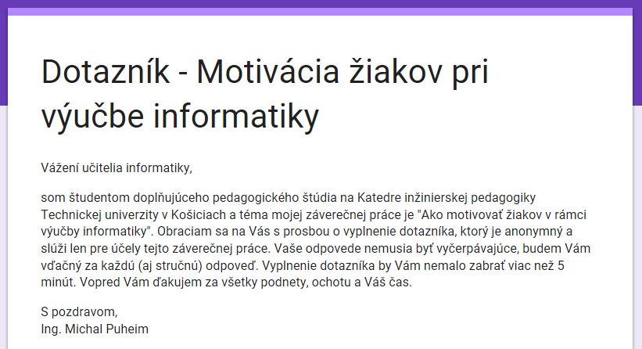

1. Elektronický dotazník – úvodné oslovenie.

Každá sekcia zahŕňa tri otázky s otvorenou odpoveďou, z ktorých prvá je povinná a ostatné dve voliteľné. Povinná otázka je smerovaná priamo k hlavnému cieľu tejto práce, tj. zisteniu motivačných metód využiteľných pri konkrétnej hodine. Druhá otázka zisťuje odporúčané špecifické ciele vyučovacej hodiny. Tretia otázka sa pýta respondentov, aké kľúčové kompetencie by mali byť aktivitami na hodine rozvíjané. Presné znenie otázok je nasledovné:

1. Uveďte príklady, ako by ste motivovali žiakov počas tejto vyučovacej hodiny.
2. Uveďte príklady niekoľkých špecifických cieľov pre túto hodinu.
3. Uveďte príklady kľúčových kompetencií, ktoré by podľa Vás mali byť na tejto vyučovacej hodine rozvíjané.

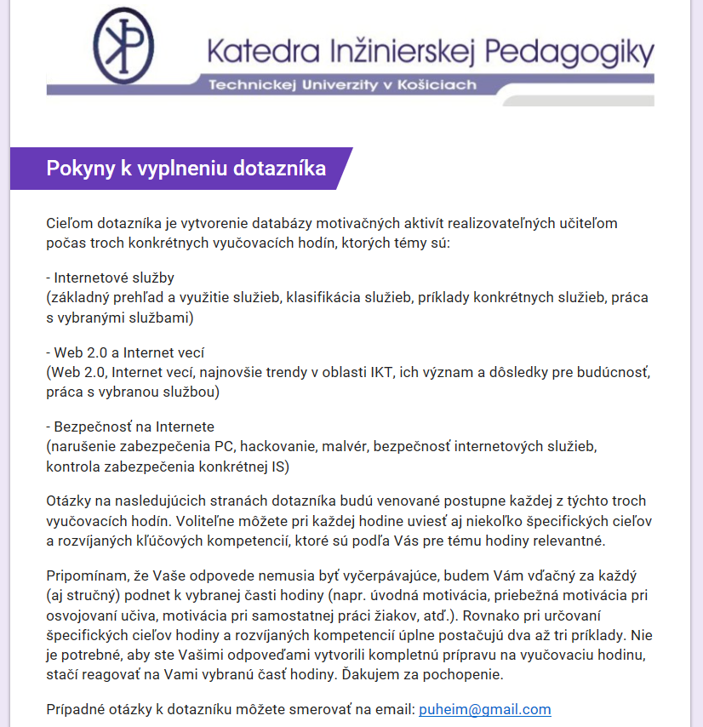

1. Elektronický dotazník – pokyny pre vyplnenie.

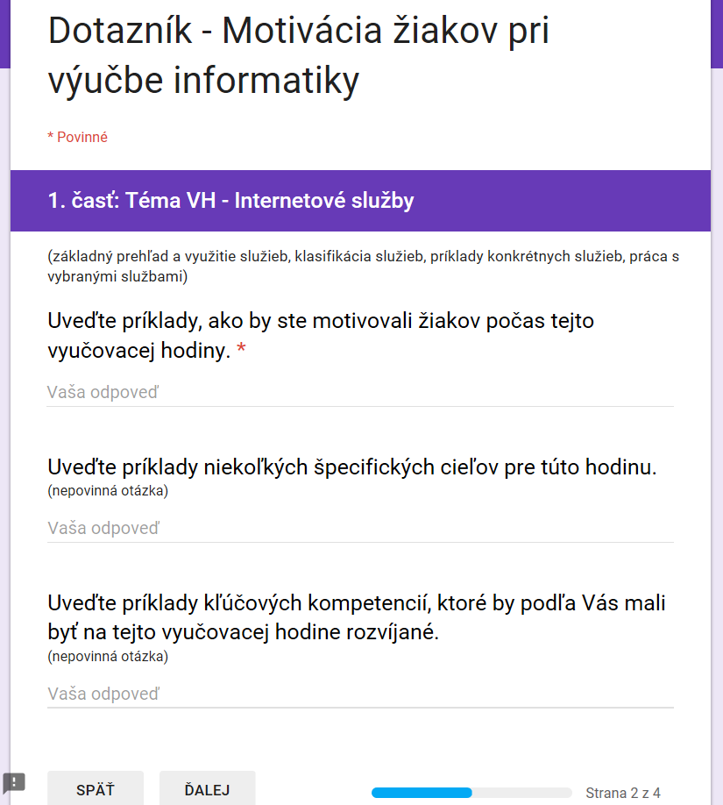

1. Elektronický dotazník – 1. časť: Téma VH – Internetové služby.

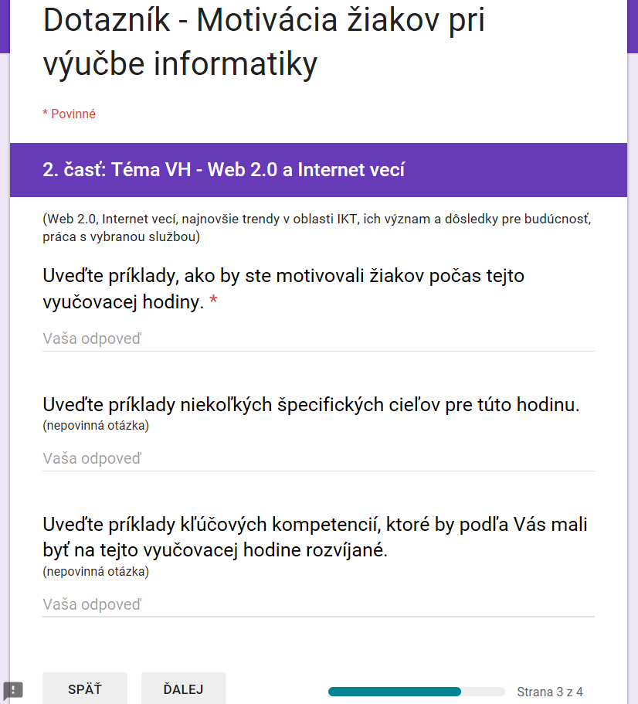

1. Elektronický dotazník – 2. časť: Téma VH – Web 2.0 a Internet vecí.

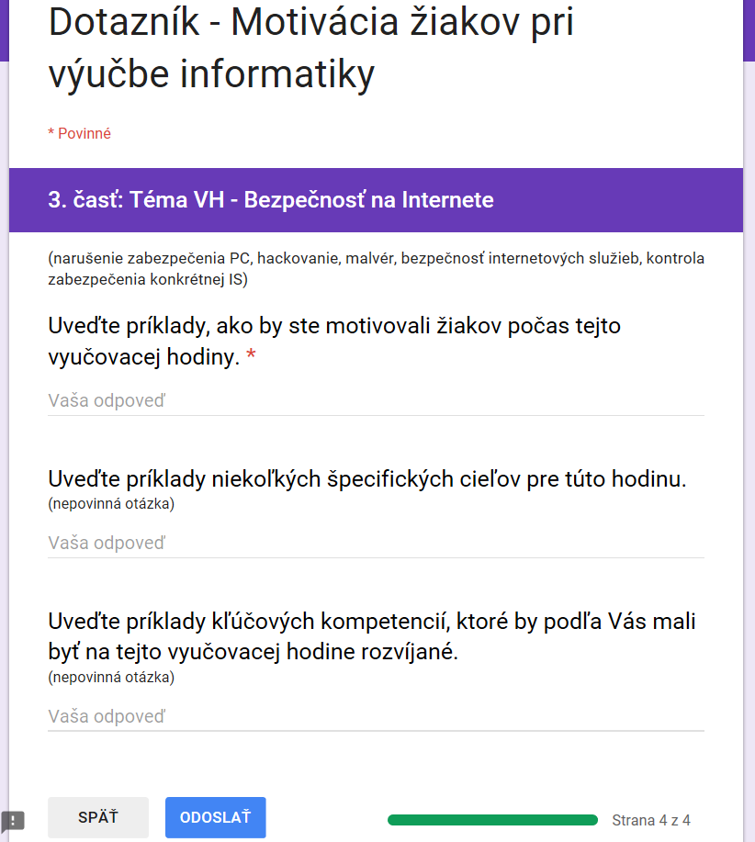

1. Elektronický dotazník – 3. časť: Téma VH – Bezpečnosť na internete.
2. Kompletné výsledky prieskumu

Dotazníkový prieskum bol vykonaný anonymne, avšak oslovení boli priamo konkrétni učitelia informatiky na viacerých stredných školách v Košiciach. Celkovo sa podarilo osloviť 8 učiteľov, čo spĺňa a prevyšuje požiadavky definované v zadaní tejto práce.

* 1. Odpovede na prvú otázku – Motivácia

V nasledujúcich tabuľkách (Tab. 1 až Tab. 3) sú uvedené kompletné, nemodifikované odpovede učiteľov na prvú otázku: „Uveďte príklady, ako by ste motivovali žiakov počas tejto vyučovacej hodiny,“ postupne pre všetky tri vyučovacie hodiny.

1. Odpovede na prvú otázku – VH: Internetové služby

|  |  |
| --- | --- |
| #1 | Uveďte príklady, ako by ste motivovali žiakov počas tejto vyučovacej hodiny. |
| 1.1 | napr. používanie internetového bankovníctva |
| 1.2 | pomocou konkrétnych príkladov, nabádala by som ich na veci, ktoré určite poznajú |
| 1.3 | brainwriting - najprv by pracovali vo dvojiciach alebo skupinách a na papiere by spísali všetky internetové služby, ktoré poznajú, resp. aktívne využívajú, potom by jednotlivé skupiny postupne zapísali svoje námety na tabuľu a následne by žiakom bola zobrazená neúplná pojmová mapa s jednotlivými skupinami služieb a pokúšali by sa zaraďovať tieto svoje návrhy do jednotlivých kategórií |
| 1.4 | chcem kúpiť niečo cez e-shop, chcem si pozrieť program kina, chcem nájsť odchody autobusov, chcem poslať správu, chcem preniesť súbor |
| 1.5 | Rozhovor o klasickej vs. elektronickej pošte, objednávaní hier na fyzickom médiu vs. možnosť objednať a stiahnuť hru, hľadanie konkrétnych informácií v knihách vs. na internete, rozhovor o cloudových službách. |
| 1.6 | Vybral by som súbor služieb na internete, pre každú službu by som im určil "chcekpoint", pri jeho dosiahnutí by boli uvedení do danej služby (najprv odkášať čo to robí a potom vysvetlenie) |
| 1.7 | Zacal by som nejakou konkretnou ukazkou ako napriklad amazon.com ktoru by studenti mali popisat ze na co to je a ako sa to pouziva |
| 1.8 | Vyplnenim ankety z ich zaujmu za bonusove body |

Zdroj: respondenti

1. Odpovede na prvú otázku – VH: Web 2.0 a Internet vecí

|  |  |
| --- | --- |
| #2 | Uveďte príklady, ako by ste motivovali žiakov počas tejto vyučovacej hodiny. |
| 2.1 | v súčasnej dobe je asi najaktuálnejšou otázkou bezpečnosť používania IKT |
| 2.2 | rovnako konkrétne príklady na internet vecí, zdôrazňovanie využitia do budúcna aj v súčasnosti |
| 2.3 | Video (https://www.youtube.com/watch?v=QSIPNhOiMoE) alebo video (https://www.youtube.com/watch?v=iStkxcK6_vY) |
| 2.4 | diskutujme o inteligentnej domácnosti, o inteligentnom meste, prezentujte svoj podnikateľský nápad v IT |
| 2.5 | Ukážka možnosti naprogramovania vypínania svetla v izbe na diaľku, ukážka možnosti naprogramovania alarmu do detskej izby s možnosťou monitoringu cez internet. Ukážka tvorby vlastného obsahu - napr. tričká alebo 3D modely na objednávku. |
| 2.6 | Snažil by som sa vymyslieť pre každého študenta malú úlohu, ktorá by mu pomohla riešiť nejaký problem (napríklad pestovanie rastlín) a postupne pomocou projektov aplikovať všeobecné poznatky témy na ich jednotlivé projekty. Úloha by musela byť motivačná pre študenta, aby mal pocit, že robí na ničom čo pomôže jemu alebo niekomu v okolí. |
| 2.7 | Opet by som zvolil cestu nazorncyh prikladov aby som dostal temu do reality. Chladnicka pripojena na internet, konzoly atd. Mozno vytvorit rychly quiz s obrazkami ktore veci patria do internetu veci a ktore nie. |
| 2.8 | diskusia...zaujimavosti z Internetu veci...kam to az pojde.... |

Zdroj: respondenti

1. Odpovede na prvú otázku – VH: Bezpečnosť na Internete

|  |  |
| --- | --- |
| #3 | Uveďte príklady, ako by ste motivovali žiakov počas tejto vyučovacej hodiny. |
| 3.1 | to by som rozdelil na dve čast:1. právnu - trestná zodpovednosť, oznamovacie konanie 2. odbornú - rozoznanie nebezpečnosti (cielený cudzí útok, resp.chyby systému) |
| 3.2 | jednoznačne konkrétnymi príkladmi z reálneho sveta. Možno aj vo virtualboxe spustiť nejaký vírus, aby videli ako to reálne funguje |
| 3.3 | diskusia - žiaci by mali premietnutý mrak slov (word cloud) s pojmami z oblasti bezpečnosti na internete a mali by sa sami pokúsiť identifikovať niektorý z týchto pojmov, s ktorými sa už stretli a vysvetliť vlastnými slovami (na základe vlastnej skúsenosti alebo poznatkov z médií a pod.), o čo sa jedná |
| 3.4 | diskutujme o zraniteľnostiach v IT v domácnosti a v škole, nájdite zraniteľnosti |
| 3.5 | Spravil by som phisingový útok, poslal im večer pred hodinou skrátený link (bit.ly), ktorý by viedol na stránku podobnú prihláseniu na facebook, ktorá by ukladala ich login a heslo. Ďalší deň by som im ukázal ich loginy a heslá a poučil ich o bezpečnosti. |
| 3.6 | Uviedol by som príklady čo sa stalo a aké to male dôsledky formou príbehov. Spomenul by som ako tomu predchádzať, uvažoval by som o ukázaní vo WireShark alebo webe ako môže dôjsť k zneužitiu, ukázal bežné prejavy vírusu, a aké najnovšie technológie existujú na zabezpečenie |
| 3.7 | Zacal by som aktualnym internetovym utokom co bol (Wannacry malware) o ktorom by sme hladali informacie ako sa to stalo, preco, kedy, ako rychlo, ako sa problem vyriesil. |
| 3.8 | Priklady hackovania z praxe...vid kauza zablokovnia dat v nemocniciach |

Zdroj: respondenti

* 1. Odpovede na druhú otázku – Špecifické ciele

V nasledujúcich tabuľkách (Tab. 4 až Tab. 6) sú uvedené kompletné, nemodifikované odpovede učiteľov na druhú otázku: „Uveďte príklady niekoľkých špecifických cieľov pre túto hodinu,“ postupne pre všetky tri vyučovacie hodiny.

1. Odpovede na druhú otázku – VH: Internetové služby

|  |  |
| --- | --- |
| #1 | Uveďte príklady niekoľkých špecifických cieľov pre túto hodinu. |
| 1.1 | klasifikovať internetové služby, uviesť aspoň 5 príkladov... |
| 1.2 | Charakterizovať základné služby internetu. Uviesť príklady na ďalšie služby internetu. Posúdiť vplyv zvolenej služby internetu na zmeny v spoločnosti. |
| 1.3 | poznať rôzne internetové služby, efektívne používať internet |
| 1.4 | Co je to sluzba. Ake typy sluzieb pozname. Preco maju uspech. Byt schopny pomenovat rozne sluzby a pouzivat ich. |

Zdroj: respondenti

1. Odpovede na druhú otázku – VH: Web 2.0 a Internet vecí

|  |  |
| --- | --- |
| #2 | Uveďte príklady niekoľkých špecifických cieľov pre túto hodinu. |
| 2.1 | zhodnotiť využívanie Internet of Things v súčasnosti a uviesť príklady na možné využitie v budúcnosti |
| 2.2 | Charakterizovať vývoj webu od 1.0 po 3.0. Identifikovať základné znaky a služby poskytované web 2.0. Vysvetliť pojem internet vecí. Posúdiť benefity a riziká využívania internetu vecí. |
| 2.3 | poznať moderné IT technológie, použiť zariadenia IoT, navrhnúť nové zariadenia IoT |
| 2.4 | pestovanie rastlín - odporúčanie pestovania rastlín, možnosti merania a vizualizovania dát |
| 2.5 | Co je to internet veci. Co to znamena pre ludi. Priklady. |

Zdroj: respondenti

1. Odpovede na druhú otázku – VH: Bezpečnosť na Internete

|  |  |
| --- | --- |
| #3 | Uveďte príklady niekoľkých špecifických cieľov pre túto hodinu. |
| 3.1 | uviesť zásady bezpečného správania sa na internete, odlíšiť spamovú správu od hamu... |
| 3.2 | Identifikovať základné bezpečnostné riziká na internete. Vlastnými slovami vysvetliť rozdiel medzi rôznymi formami malvéru. Demonštrovať použitie vhodného softvérové nástroja na identifikáciu a elimináciu malvéru. Navrhnúť konkrétne kroky k zlepšeniu zabezpečenia počítača v domácnosti (príp. v školskom laboratóriu a pod.). |
| 3.3 | poznať hrozby, vedieť brániť sa proti hrozbám, dbať na bezpečnosť pri práci s IT |
| 3.4 | Dolezitost bezpecnosti. Ake su mozne hrozby. Ako sa da celit tymto hrozbam.Bezpecnost na internete ako obor a specializacia. |

Zdroj: respondenti

* 1. Odpovede na tretiu otázku – Kľúčové kompetencie

V nasledujúcich tabuľkách (Tab. 7 až Tab. 9) sú uvedené kompletné, nemodifikované odpovede učiteľov na tretiu otázku: „Uveďte príklady kľúčových kompetencií, ktoré by podľa Vás mali byť na tejto vyučovacej hodine rozvíjané,“ postupne pre všetky tri vyučovacie hodiny.

1. Odpovede na tretiu otázku – VH: Internetové služby

|  |  |
| --- | --- |
| #1 | Uveďte príklady kľúčových kompetencií, ktoré by podľa Vás mali byť na tejto vyučovacej hodine rozvíjané. |
| 1.1 | informačné |
| 1.2 | spolupracovať s druhými, vedieť vyhľadávať a využívať informácie, zodpovedne sa rozhodovať, vytvárať a reflektovať vlastnú identitu, využívať IKT, kriticky myslieť |
| 1.3 | vyhľadávať informácie, komunikovať |

Zdroj: respondenti

1. Odpovede na tretiu otázku – VH: Web 2.0 a Internet vecí

|  |  |
| --- | --- |
| #2 | Uveďte príklady kľúčových kompetencií, ktoré by podľa Vás mali byť na tejto vyučovacej hodine rozvíjané. |
| 2.1 | informačné, na riešenie problémov... |
| 2.2 | budovať vzťahy s druhými, spolupracovať s druhými, využívať IKT, kriticky myslieť, vedieť vyjadriť svoj názor, byť zodpovedný vo svojom konaní, vytvárať a reflektovať vlastnú identitu, adekvátne komunikovať |
| 2.3 | tvorivosť, používanie IT |

Zdroj: respondenti

1. Odpovede na tretiu otázku – VH: Bezpečnosť na Internete

|  |  |
| --- | --- |
| #3 | Uveďte príklady kľúčových kompetencií, ktoré by podľa Vás mali byť na tejto vyučovacej hodine rozvíjané. |
| 3.1 | informačné, učebné, na riešenie problémov |
| 3.2 | využívať IKT, kriticky myslieť, byť zodpovedný vo svojom konaní, zodpovedne sa rozhodovať |
| 3.3 | kritické myslenie, zodpovednosť |

Zdroj: respondenti

1. Formulár dotazníka je dostupný na adrese <https://goo.gl/forms/LqvgL1uADbq372Vm1>.